TGBT Communicant

Objet du système | Produire de l'énergie électrique
Photo du système | 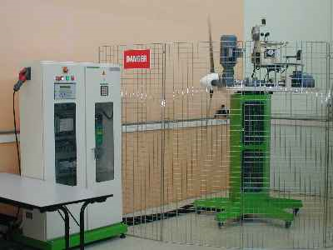
Fournisseur | GTI Systèmes - Carcassonne
Dispositif communicant | Compteur d'énergie ARDETEM PECA30E
Emplacement du dispositif | Façade
Connexion du dispositif | Esclave d'API TSX Micro 3722
Adresse de test | 140
Grandeur à mesurer | Tension Phase 1
Remarques | - Débrancher le maître ModBus par le connecteur DB9  - Configurer le format de récupération des données réelles :  - flottant IEEE ou Double entier

Système Éolienne didactisée
Objet du système | Distribuer l'énergie électrique
Photo du système | 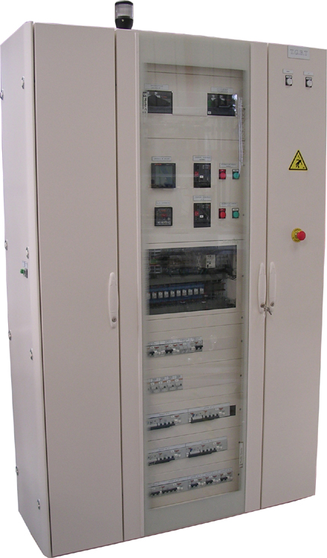
Fournisseur | DEC-Industrie
Dispositif communicant | Compteur d'énergie ENERDIS PM820  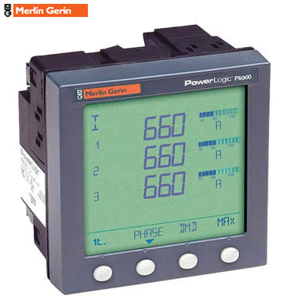
Emplacement du dispositif | Façade de l'armoire TGBT
Connexion du dispositif | Esclave d'un API Wago
Adresse de test | 31102
Grandeur à mesurer | Puissance Phase 2
Remarques | - Déconnecter le maître Modbus sur le module RS485 de l'API  - paire de conducteurs blanc et marron

Station de pompage
Objet du système | Réguler la hauteur d'une colonne d'eau
Photo du système | Variateur de vitesse  DIGIDRIVE  Vitesse moteur pompe
Fournisseur | Réalisation Section électrotechnique
Dispositif communicant | Leroy-Somer DIGIDRIVE
Emplacement du dispositif | Intérieur armoire électrique
Connexion du dispositif | Esclave de l'API TSX Premium
Adresse de test
Grandeur à mesurer
Remarques

Bain thermorégulé

Objet du système | Réguler la température d'un bain de traitement thermique
Photo du système
Fournisseur
Dispositif communicant | Chauvin Arnoux STATOP 48  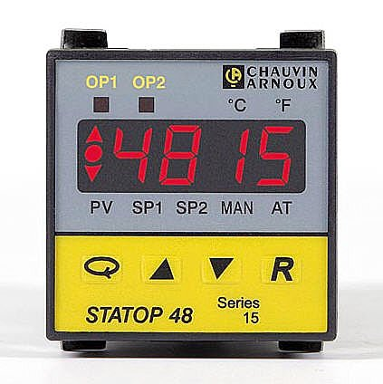
Emplacement du dispositif | Façade de l'armoire électrique
Connexion du dispositif | Esclave de réseau externe par connecteur chassis
Adresse de test
Grandeur à mesurer
Remarques

